OBJAVA ZA MEDIJE

U HRVATSKOJ AKADEMIJI ZNANOSTI I UMJETNOSTI ODRŽANO TRIBINA O BREXITU I KRIZI PROJEKTA UJEDINJENE EUROPE

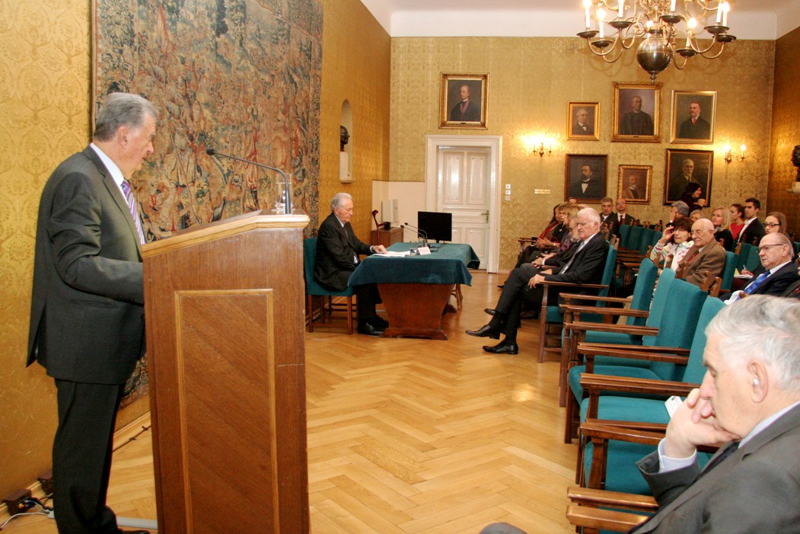

Zagreb, 22. studenog 2016. – U organizaciji Kabineta za pravo, politiku i sociologiju „Juraj Križanić“ Hrvatske akademije znanosti i umjetnosti, u utorak 22. studenog u palači HAZU održana je tribina posvećena krizi projekta ujedinjene Europe nakon odluke Ujedinjenog Kraljevstva o izlasku iz Europske unije (Brexit).
Predsjednik HAZU akademik Zvonko Kusić u uvodnom je govoru podsjetio da se Europska unija, koja je Europi osigurala 70 godina mira, s pojavom gospodarske krize počela suočavati i s drugim kriznim situacijama, poput izbjegličkog vala s Bliskog istoka te na kraju i s odlukom Ujedinjenog Kraljevstva da napusti EU. Neizvjesnost povećava i izbor Donalda Trumpa za predsjednika SAD-a te predstojeći izbori u Francuskoj i Njemačkoj nakon kojih bi trebalo biti jasnije jesu li te dvije zemlje i dalje osovina o kojoj ovisi funkcioniranje Unije.
O krizi projekta EU govorio je akademik Zvonko Posavec koji je upozorio da je proces europskog ujedinjenja u velikoj opasnosti. „Neuspjeh EU je u tome što se nasuprot velikim svjetskim silama nije uspjela formirati kao značajan akter jer težište suvereniteta je još uvijek na nacionalnim državama, dok prenošenje suvereniteta na Uniju vrijedi samo za slabije zemlje. Glavna snaga EU je u njenoj
unutarnjoj organizaciji, no EU se iscrpljuje u borbi njenih institucija te je kao profilirani akter u međunarodnim odnosima beznačajna“, rekao je akademik Posavec. Spomenuo je i problem u sukobu principa suradnje i supsidijariteta, istaknuvši da EU ne može biti centralizirana jer mnoge njene članice imaju jaku svijest o svojim vlastitim interesima. Po njegovim riječima, stalno proširenje Unije unosi nestabilnost jer time Unija mijenja svoj profil i zadaće. Upozorio je i na problem pravne nesigurnosti koji dolazi do izražaja kad članice Unije, dolazeći u financijske teškoće, anuliraju svoje ugovore pa nastaje revolt zemalja koje moraju kompenzitrati njihove slabosti. „Najveći udarac Europskoj uniji je izlazak Ujedinjenog Kraljevstva jer je to ključna zemlja Europe, jedna od najvećih imperijalnih sila 19. stoljeća s velikim zaslugama za stvaranje i stabilnost EU. Radi se o narodu koji dobro pazi na svoje interese koje nastoji čuvati“, zaključio je akademik Posavec.
Predavanje na temu EU nakon Brexita održao je prof. dr. sc. Radovan Vukadinović koji je kazao da je Brexit izazov, ali i mogućnost za novi početak. Upozorio je da je Brexit doveo do jačanja desnih snaga u europskim zemljama, a kao izazove koji prijete EU spomenuo je izbjegličku krizu koja je podijelila članice Unije, odnose s Rusijom te izbor Donalda Trumpa za američkog predsjednika. „Pitanje je hoće li Trump dolijevati ulje na vatru i biti zainteresiran za funkcioniranje euroatlantske integracije ili samo tražiti da europske zemlje više financiraju NATO“, kazao je Vukadinović. Po njegovim mišljenju, EU se treba prilagoditi realnostima suvremenog trenutka, pronaći model novog odnosa nacionalnog i internacionalnog, približiti se svojim građanima te poticati više kulturnog i znanstvenog povezivanja. „Do većeg izražaja treba doći solidarnost, i prema članicama i prema onima koje to još nisu, jer EU ne smije biti ekskuzivni klub, mora biti otvorena i inkluzivna i omogućiti da se i druge zemlje nađu unutar Unije“, dodao je Vukadinović, istaknuvši da takva EU treba potaknuti i druge integracije, u Latinskoj Americi, Africi i Aziji, radi jačanja svjetskog mira.
„Taj veliki projekt je toliko snažan, ukorijenjen i ekonomsko-financijski isprepleten da će bez obzira na sve potrese ostati, iako će vjerojatno biti sužen pa neće biti situacija da je 60 posto zakona doneseno u Bruxellesu, te će se relacije mijenjati. No pitanje je koliko EU ima političke volje da djeluje kao akter međunarodnih odnosa sad kad je to potrebnije nego prije“, poručio je Vukadinović, pojasnivši da i Kina želi EU kao globalnog aktera kako bi se lakše nosili s američkim unilateralizmom, kao i Rusija jer vjeruje da EU može biti i neka vrsta saveznika.
U raspravi je sudjelovala i prof. dr. sc. Lidija Čehulić Vukadinović s Fakulteta političkih znanosti Sveučilišta u Zagrebu koja je kazala da se unatoč Trumpovim izjavama NATO neće raspasti jer je to jedina međunarodna organizacija koja institucionalno povezuje SAD s Europom i putem koje SAD posredno ili neposredno utječe na zbivanja u Europi.

Marijan Lipovac
Ured za odnose s javnošću i medije HAZU

